Hogyan kell használni a számológépet?
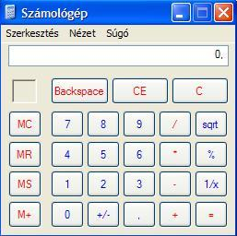
Tanuld meg, megéri!!
Találd ki, hogy tudod idevarázsolni a számológépet!

